血脂中的“魔鬼”与“天使”
娃娃鱼

当你打开自己的血脂化验单的时候，你是否为所谓“胆固醇、脂蛋白、甘油三酯”而搞得一头雾水？ 同时看着指标旁一个个向上或向下的箭头，是否又在为血脂超标而担心，或者怀疑自己会不会被脂肪肝、冠心病甚至中风而眷顾？要知道血脂检验的各个项目均有其不同的健康意义，而且并非所有的指标升高都表明心脑血管疾病的风险增加。也就是说，庞大的血脂家族中也有“魔鬼”和“天使”之分，它们各自的生理功能都是不同的。
我们通常说的“血脂”主要包括血浆中的胆固醇、甘油三酯以及类脂（磷脂、糖脂、固醇、类固醇），以甘油三酯和胆固醇为主。其中甘油三酯参与人体内能量代谢，而胆固醇则主要用于合成细胞浆膜、类固醇激素和胆汁酸。胆固醇像油脂一样也是不溶于水的，那么它们是怎样在血液里运输的呢？在血液中血脂和一类特殊蛋白质相结合，形成易溶于水的复合物，这种复合物就叫做脂蛋白。脂蛋白（如图1）是胆固醇、甘油三酯在血液中存在、转运及代谢的形式，检查脂蛋白不仅可以了解血脂的质与量，也能对其生物功能进行分析。血浆中胆固醇或甘油三酯水平升高，实际上也是某一种或几种脂蛋白水平升高的表现。
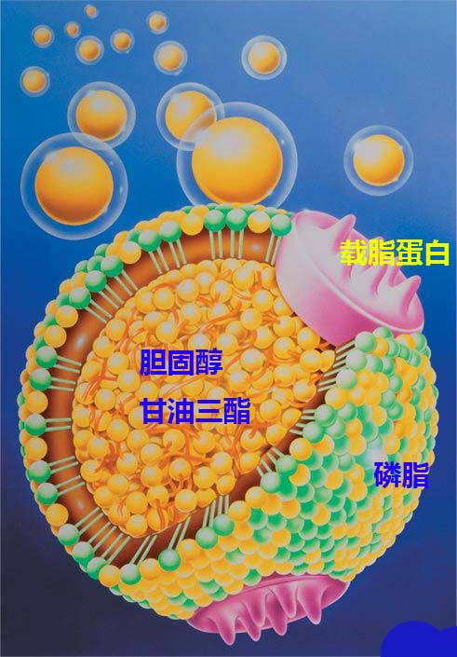（图1 脂蛋白示意图）

对血浆进行高速离心，可将脂蛋白按密度分成四种，分别是高密度脂蛋白（HDL）、低密度脂蛋白（LDL）、极低密度脂蛋白（VLDL）及乳糜微粒（CM）。
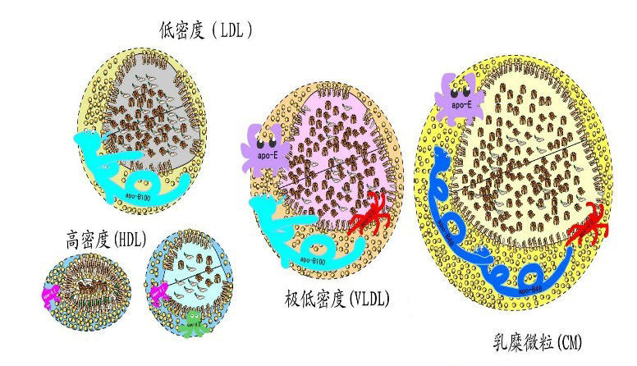
乳糜微粒是最大的脂蛋白，它是食物中的甘油三酯进入小肠后被重组、吸收、运转到各组织的主要形式。也就是说，乳糜微粒主要功能是运输外源性油脂（甘油三酯）。正常情况下，空腹12h后血浆检测不出有乳糜微粒。
血脂魔鬼——极低密度脂蛋白（VLDL）和低密度脂蛋白（LDL）可通俗地理解为“坏”血脂，因为它们水平升高会增加患冠状动脉心脏病的危险性。肝脏有一项工作任务，就是将外源性胆固醇和自身合成的胆固醇往外运转，这种转运载体就是VLDL，VLDL代谢后大部分变LDL。当VLDL沉积于心脑等部位血管的动脉壁内，逐渐形成动脉粥样硬化性斑块，阻塞相应的血管，最后可以引起冠心病、脑卒中和外周动脉病等致死致残的严重性疾病。所以说VLDL和LDL是动脉粥样硬化的危险因素之一，被认为是致动脉粥样硬化的因子。低密度脂蛋白胆固醇正常值参考范围：＜3.12mmol/L（120mg/dl）；
血脂天使——高密度脂蛋白（HDL）可通俗地理解为“好”血脂。它的主要作用是把血管中的胆固醇运送到肝脏中代谢掉并排出体外。HDL升高可减少患冠状动脉心脏病的危险，是许多心血管疾病患者梦寐以求的，它被国际医学界成为“血管清道夫”HDL的减低是导致生高脂血症和动脉硬化的原因之一。高密度脂蛋白胆固醇正常值参考范围：0.9-2.19mmol/L（35-85mg/dl）。

如果你认为，只有年龄大的人或者饮食不当，常食肥厚甘腻的人才容易患上高血脂的话，那就不对了。高脂血症主要分为原发性和继发性，遗传是原发性高脂血症的主要原因。有很多患者饮食一直注意控制，但还是得了高脂血症，是因为家族基因缺陷。遗传可通过多种机制引起高脂血症，某些可能发生在细胞水平上，主要表现为肝细胞表面脂蛋白受体缺陷以及细胞内某些酶的缺陷（如脂蛋白脂酶的缺陷或缺乏），也可发生在脂蛋白或载脂蛋白的分子上。饮食不当引起的高脂血症比较复杂，主要原因有饱和脂肪酸（动物油）摄入过多，过高热量摄入、酗酒等。
除了原发性高脂血症之外，继发性高血脂症是由于其他中间原发疾病所引起者这些疾病包括糖尿病高脂血症、甲状腺功能减低、肾病综合症、慢性肾功衰竭、急性肾功衰竭、药物性高脂血症等。
饮食治疗和改善生活方式是血脂异常治疗的基础措施。无论是否进行药物调脂治疗都必须坚持控制饮食和改善生活方式。饮食方面注意减少饱和脂肪酸和胆固醇的摄入，少吃动物脂肪.肥肉，多吃蔬菜、水果、谷物，适当增加蛋白质和碳水化合物的比例。减轻体重，坚持有规律的体力劳动和运动，增加肝脏内的脂肪的分解和消耗。针对性控制诱发心血管事件的危险因素，减少饮酒或戒烈酒。控制摄盐和血压，戒烟。调节血脂药的治疗原则上首先采用饮食疗法，膳食控制；其次消除恶化因素如吸烟、饮酒、肥胖；最后考虑药物治疗。
治疗高脂血症的药物（通常称为调血脂药）主要有他汀类，如辛伐他汀、普伐他汀、阿托伐他汀等，这类药物的主要原理是干扰肝脏合成胆固醇的某个环节，阻碍胆固醇的合成；贝丁酸类如吉非贝齐、苯扎贝特、非诺贝特等，这类药物作用机制尚未完全明了，可能涉及周围脂肪分解，减少肝脏摄取游离脂肪酸而减少肝内甘油三酯形成，抑制极低密度脂蛋白载脂蛋白的合成而减少极低密度脂蛋白的生成；烟酸类如阿昔莫司，可增加血浆中高密度脂蛋白含量；胆酸螯合剂如考来烯胺、考来替泊等，这类大分子物质进入小肠后不被破坏和吸收，能与胆汁酸（胆汁成分，用于脂肪代谢）螯合，阻止胆汁酸的肝肠循环，使肝细胞胆固醇不断地被转化为胆汁酸，致使肝内胆固醇大量消耗，进而使得血浆总胆固醇和低密度脂蛋白胆固醇水平逐渐降低。
根据血脂防治指南，单纯胆固醇升高或者以胆固醇升高为主的混合型，首选他汀类调血脂药；胆固醇和甘油三酯均衡升高，加用胆酸鳌合剂如考来烯胺；高密度脂蛋白胆固醇低下可首选烟酸类药。

